常州市二OO七年初中毕业、升学统一考试
物 理
说明：1．本试卷分第Ⅰ卷（选择题）和第Ⅱ卷（非选择题）两部分．第Ⅰ卷1至2页，第Ⅱ卷3至8页．考试结束，将本试卷和答题卡一并交回．
2．考试时间为100分钟，试卷满分为100分．
3．考试时可以使用CZ1206、Hy82型函数计算器．
第Ⅰ卷 （选择题 共40分）
注意事项：
1．答第Ⅰ卷前，考生务必在答题卡上将自己的姓名、考试证号用钢笔或圆珠笔填写清楚，并用2B铅笔将与考试证号、考试科目相对应的方框涂黑．
2．每小题选出答案后，用2B铅笔把答题卡上相应的答案标号涂黑．如需改动，用橡皮擦干净后，再选涂其他答案，不能答在试卷上．
一、选择（共40分．每小题2分）下列各题中只有一个选项是正确的．
1．今年入夏以来，太湖由于水位持续偏低、天气高温少雨、湖水富营养化严重等因素，导致蓝藻大量繁殖，使湖水呈蓝绿色油漆状并发出腥臭味．蓝藻呈蓝绿色是因为
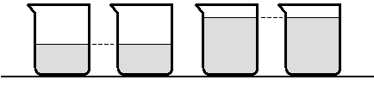
A．白光照在蓝藻上，蓝光、绿光被反射，其余色光被吸收
20℃
20℃
40℃
40℃
a b c d
B．白光照在蓝藻上，蓝光、绿光被吸收，其余色光被反射
C．蓝藻是光源，自身能发出蓝光、绿光
D．蓝藻是光源，自身能发出除蓝光、绿光以外的其余色光
2．四只相同规格的烧杯中装有水，水量及其温度如图所示．关于四只烧杯中水的内能的大小，下列判断正确的是
A．a烧杯中水的内能大于b烧杯中水的内能 B．c烧杯中水的内能大于d烧杯中水的内能
C．a烧杯中水的内能大于c烧杯中水的内能 D．d烧杯中水的内能大于c烧杯中水的内能
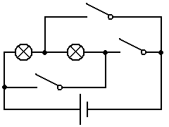
3．按照物体的尺寸从大到小的顺序，下列排列正确的是
L₁
L₂
S₁
S₂
S₃
A．地球→太阳系→宇宙→银河系 B．地球→太阳系→银河系→宇宙
C．宇宙→银河系→太阳系→地球 D．银河系→宇宙→太阳系→地球
4．在如图所示的电路中，为使灯L₁与L₂并联，应
A．闭合开关S₁、S₂，断开S₃ B．闭合开关S₁、S₃，断开S₂
C．闭合开关S₂、S₃，断开S₁ D．同时闭合开关S₁、S₂、S₃
5．为预防“禽流感”等疾病，在喷洒药水对环境进行杀菌消毒时，会闻到特殊的气味，这主要说明药水
A．分子间有距离 B．分子的质量很小 C．分子在不停地运动 D．分子由原子构成
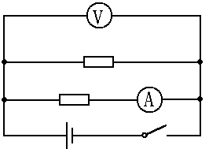
6．在如图所示的电路中，闭合开关S，电压表的示数为U，电流表的示数为I，两电阻的阻值分别为R₁与R₂，则下列关系式正确的是
R₁
R₂
S
A．$\frac{U}{I}=R_{1}$ B．$\frac{U}{I}=R_{2}$ C．$\frac{U}{I}=R_{1}+R_{2}$ D．$\frac{U}{I}=\frac{R_{1}R_{2}}{R_{1}+R_{2}}$
7．在下列事例中，利用了惯性的是
A．汽车上装有安全带 B．货物装上卡车后，要固定好
C．在高速公路上行驶，要保持车距 D．汽车进站，常常提前一段距离就关闭发动机，以节约燃油
8．小明同学把漆包线密绕在一根木筷上，将其与一滑动变阻器串联后接在3V电池上，做成最简单的电磁铁．在下列操作中，不能改变电磁铁的磁性强弱的是
A．调节滑动变阻器的阻值 B．把木筷换成铁钉
C．改变线圈的匝数 D．对调电池的正负极
9．已知冰的密度为0.9×10³kg/m³，一定体积的水凝固成冰后，其体积将
A．增加$\frac{1}{\text{10}}$ B．减少$\frac{1}{\text{10}}$ C．增加$\frac{1}{9}$ D．减少$\frac{1}{9}$
10．为测量家中某型号电视机的待机功率，小明同学把家中其余用电器均从电源上断开，只将该电视机接通电源并处在待机状态．观察电能表，发现在2h内转盘转动6圈．电能表的部分技术参数如右表所示，该电视机的待机功率是
电压 | 220V
电流规格 | 10（40）A
频率 | 50Hz
每千瓦时  的转数 | 300r/（kW·h）
A．5W B．10 W C．15 W D．20 W
11．用黑板擦在黑板上擦动时，第一次沿圆周擦动，第二次沿直线擦动，前后两次的摩擦分别是
A．滑动摩擦，滑动摩擦 B．滑动摩擦，滚动摩擦
C．滚动摩擦，滑动摩擦 D．滚动摩擦，滚动摩擦
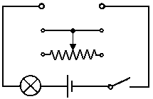
12．在严寒的冬天，需要排尽汽车水箱里的水并注入防冻剂．与水相比，防冻剂不易冰冻也不易开锅（沸腾），这是因为
M
N
A
B
C
D
S
L
P
A．防冻剂的凝固点比水的凝固点高，防冻剂的沸点比水的沸点低
B．防冻剂的凝固点比水的凝固点高，防冻剂的沸点比水的沸点高
C．防冻剂的凝固点比水的凝固点低，防冻剂的沸点比水的沸点低
D．防冻剂的凝固点比水的凝固点低，防冻剂的沸点比水的沸点高
13．在如图所示的电路中，用滑动变阻器控制灯的亮度，若要求滑片P向左端滑动时灯逐渐变亮，则下列接法正确的是
A．M接C，N接D B．M接A，N接B C．M接C，N接B D．M接A，N接D
14．在中华恐龙园暑期纳凉晚会上，男低音放声独唱时由女高音轻声伴唱，下列关于两人声音的描述正确的是
A．男低音比女高音音调低，响度大 B．男低音比女高音音调低，响度小
C．男低音比女高音音调高，响度大 D．男低音比女高音音调高，响度小
15．空调、洗衣机等家用电器都使用三孔插座，其中一孔必须接地线，这是为了
A．保证电压正常 B．延长使用寿命 C．减少电能消耗 D．避免触电事故
16．为北京2008年奥运会而建造的国家游泳中心“水立方”的透明薄膜“外衣”上点缀了无数白色的亮点，它们被称为镀点．北京奥运会举办时正值盛夏，镀点能改变光线的方向，将光线挡在场馆之外．镀点对外界阳光的主要作用是
A．反射太阳光线，遵循光的反射规律 B．反射太阳光线，不遵循光的反射规律
C．折射太阳光线，遵循光的折射规律 D．折射太阳光线，不遵循光的折射规律
17．妙趣横生的动物世界蕴涵着丰富的物理知识，下列说法错误的是
A．鸭子的脚掌又扁又平，可以增大压强，从而在松软的烂泥地上行走自如
B．鱼要下沉时就吐出鱼鳔内的空气，减小自身排开水的体积而使浮力变小
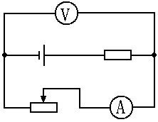
C．壁虎的脚掌上有许多“吸盘”，利用大气压在墙壁上爬行而不掉下来
R₀
R_{X}
P
D．蝙蝠的视力几乎为零，靠主动发射并接收反射自障碍物的超声波准确定位
18．在如图所示的电路中，向左移动滑动变阻器的滑片P，则电流表的示数I与
电压表的示数U的变化情况是
A．I变小，U不变 B．I变大，U不变
C．I变大，U变小 D．I变大，U变大

19．进入20世纪60年代以来，国际上石油的应用日益广泛，价格不断上涨，下列说法正确的是
A．石油可以直接从自然界获取，是二次能源
B．石油在地球上储量丰富，是可再生能源
C．现代社会对石油的依赖很强，石油是新能源
D．石油燃料的燃烧对环境污染较大，是非清洁能源
20．在2008年北京奥运会安保工作中将采用人脸识别系统（如图），识别系统的摄像机可以自动将镜头前1m处的人脸拍摄成数码相片，通过信号线传递给计算机识别．摄像机的镜头
A．相当于凸透镜，焦距可为0.5m B．相当于凸透镜，焦距可为0.1m
C．相当于凹透镜，焦距可为0.5m D．相当于凹透镜，焦距可为0.1m
常州市二OO七年初中毕业、升学统一考试
第Ⅱ卷总分 |  | 核总分
结 分 人 |  | 核分人
物 理
第Ⅱ卷 （非选择题 共60分）
题号 | 二 | 三
得分
注意事项：1．用蓝色或黑色的钢笔或圆珠笔直接答在试卷上（作图和设计电路图可用铅笔）．
2．答卷前将密封线内的项目填写清楚，并将座位号填写在试卷规定的位置上．
得 分 | 评卷人
二、填空与作图（共29分．第21～24小题每空格1分，第25小题每空格2分，第26小题4分，第27、28小题各2分）
21．如图（甲）所示，在安装直流电动机模型的实验中，要改变线圈的转动方向，除了改变磁场方向外，还可以采用的方法是 ．完成以上实验后，取下电源换接上小灯泡，在模型的转轴上绕上细线，如图（乙）所示，然后快速拉动细线，使线圈转动起来，结果小灯泡发光，此时这模型就相当于 ．
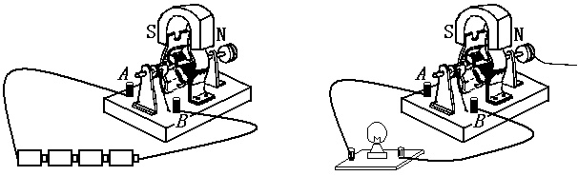
（甲）
（乙）
细线
22．按照“嫦娥工程”计划，我国将在2012年发射首颗“登月探测器”，携月球车一起登陆月球，月球车将进行月面巡视勘察．
（1）由于月球上没有大气，温度的变化完全由阳光直接决定．月球表面白天温度可达150℃，而夜间会降至－180℃，昼夜温差高达330℃．即使在白天，照亮区域与阴影区域的温差同样高达300℃．月球车的零件应使用热胀冷缩较 （明显/微弱）的材料制作，零件之间应 （留有缝隙/紧密结合）．
（2）月球上物体的重力仅为地球上的1/6，这导致月球表面的土壤远比地球上的松软，使得在月球上行走远比在地球上容易打滑，月球车的车轮表面应做得很 （光滑/粗糙）．
（3）月球车可使用 （汽油机/柴油机/电动机）驱动，行进速度最快可达5cm/s，即 km/h．当前方3m处有高于25cm的障碍物时，月球车上的障碍探测器就会发出预警，障碍探测器不能利用 （激光/电磁波/超声波）的反射来工作．
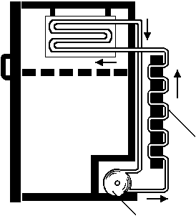
（4）月球车上装有机械臂，机械臂前端有一“岩芯取样器”，可将月球上的岩石研磨取回研究，“岩芯取样器”应尽可能挑选硬度 （大/小）的材料制作．
冷藏室
冷冻室
冷凝器
电动压缩机
23．环戊烷是一种既容易液化又容易汽化的物质，而且环保，一种新型环保电
冰箱就是利用环戊烷代替氟利昂进行工作的．如图所示，环戊烷在管子里
流动，当它流经冷冻室时就会发生 （液化/汽化）现象并
（吸收/放出）热量．食物放入冰箱内，温度逐渐下降，这是通过
（做功/热传递）的方式来改变食物的内能．

24．2007年5月，恒基伟业以创新的技术和理念推出了全球首部光能手机．该手机说明书的部分内容如右表．
（1）在阳光下，太阳能光电板将太阳能转化为 能，并由充电电池进一步转化为 能．
太阳能光电板 | 电池
钢化玻璃+太阳能晶片+PCB+背面焊盘，实用美观，耐磨损，抗摔击． | 充电电压3.5V，充电电流130mA；工作（通话）电压3.5V，工作电流80mA．充电40min，可通话26min．
（2）电池的放电与充电的能量转换效率为 ．
25．阳湖中学九年级（1）班课外研究小组的同学测量学校附近太湖水的密度．首先，他们舀取湖水倒入量筒如图（甲）所示．然后，用调节好的天平测量一只空烧杯的质量，当天平平衡时，右盘中砝码和游码的位置如图（乙）所示．最后，将量筒中的湖水全部倒入烧杯中，同样用天平测量烧杯和湖水的总质量，测量结果如图（丙）所示．则舀取的湖水体积为 m³，质量为 kg，密度为 kg/ m³．
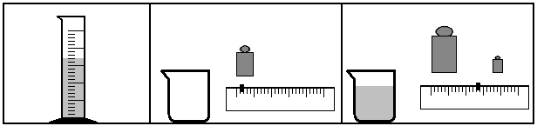
10
20
30
40
50
mL
20g
50g
5g
0
1
2
3
4
5g
0
1
2
3
4
5g
（甲）
（乙）
（丙）

（甲） （乙） （丙）

26．在交通繁忙的平陵路口修建地下通道，可以提高行人的通过率以及安全系数．但在深夜无人时，通道中的电灯总是亮着会浪费电能．沙河中学课外兴趣小组同学设想利用声敏材料制成某种“声控自动开关”，这种开关受声音控制的有效范围大约是通道长度的一半，当有人在其有效范围内走动发出声音时，开关自动闭合；否则，开关自动断开．现通道中左右各安装一只“声控开关”，使得通道灯变得“智能化”——夜间通道中有人行走灯同时全亮起，无人则灯同时全熄灭．请你在下面用笔画线代替导线连接这种模拟智能电路图．（图中电灯的额定电压均为220V，开关表示“声控自动开关”）
火线
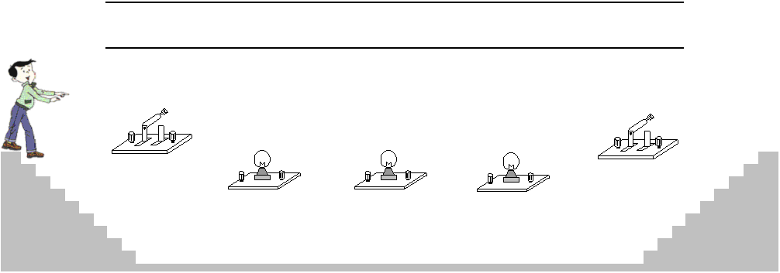
零线
左
右
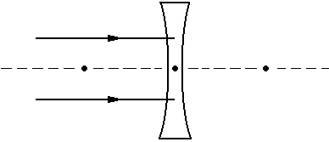  27．如图所示，平行于主光轴的两条光线射向凹透镜，请画出它们通过透镜后的折射光线．  F  F  O | 28．如图所示，一梯子静止斜靠在竖直墙壁上，请画出梯子顶端A对墙壁的压力的示意图．  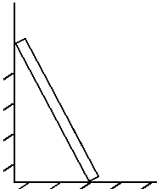  A
三、解答与探究（共31分．第29小题5分，第30小题6分，第31小题6分，第32小题8分，第33小题6分）计算题解答时要有必要的文字说明、公式和运算过程，直接写出结果的不能得分．
得 分 | 评卷人
29．从上海到南京的2526次普通列车运行时刻表如表Ⅰ所示，从上海到南京的D412次动车组运行时刻表如表Ⅱ所示．
表Ⅰ：2526次普通列车 表Ⅱ：D412次动车组
 | 上海 | 苏州 | 常州 | 南京
到站时间 |  | 07：24 | 08：22 | 11：30
发车时间 | 06：30 | 07：26 | 08：24
里程/km | 0 | 84 | 165 | 300
 | 上海 | 苏州 | 常州 | 南京
到站时间 |  | 09：51 | 10：32 | 11：45
发车时间 | 09：15 | 09：53 | 10：34
里程/km | 0 | 84 | 165 | 300
（1）2526次普通列车由上海驶往南京全程的平均速度是多少？
（2）D412次动车组由上海驶往南京全程的平均速度是多少？
（3）由上海驶往南京，乘坐D412次动车组比乘坐2526次普通列车可节省多少时间？

得 分

30．两个阻值分别为R₁与R₂的电热丝，R₁=15Ω，R₂=30Ω．把它们串联后接在家庭电路上，经过9min产生热量Q．若把它们并联后仍接在家庭电路上，要产生同样热量Q，需要多少时间？（设电热丝的阻值不受温度变化的影响）

得 分

座位号

31．小明同学家的一辆电动自行车因破损而废弃，但车上的蓄电池和充电器仍能正常工作，小明打算利用该蓄电池制作一个阳台照明灯．蓄电池铭牌上标有“铅酸蓄电池，36V”，设蓄电池工作时电压恒定，小明从电子器材商店买到的灯泡规格为“12V 16W”，为使灯泡正常工作，小明打算在灯泡旁串联一个滑动变阻器．
（1）电子器材商店有下表所示的四种不同型号的滑动变阻器供应，请计算说明小明应购买何种型号的滑动变阻器．
滑动变阻器的主要规格及参数
型号 | 电阻值/Ω | 电流/A
J2354 | 0～10 | 2.0
J2355 | 0～50 | 1.5
J2356 | 0～200 | 1.0
J2357 | 0～1750 | 0.3
（2）关于“铅酸蓄电池”，小明同学从网络查到如下信息：
①铅酸蓄电池是“电极主要由铅制成，电解液是硫酸溶液”的一种蓄电池．
②铅酸蓄电池中的铅和铅的氧化物对人体神经系统、消化系统、造血系统以及肾脏有一定的危害．
③硫酸溶液是一种强酸，对人的皮肤、眼睛有一定的危害，一旦接触后应立即用大量清水清洗，严重时应及时到医院诊治．
④目前全国每年报废铅酸蓄电池约5000多万只，回收率只有40%．
⑤依据常州市“交通管理专项行动方案”2007年1月1日后购买的电动车一律停止上牌，无牌车禁止上路，有牌电动车在5年使用到期后也将报废，常州道路上电动车将逐步消失！
根据以上信息，请向常州市环保部门提出你的合理建议．（提出一点即可）

得 分

32．2007年5月6日上午，全球瞩目的“南海1号”古沉船整体打捞行动正式启动．我国打捞工作者和相关领域的专家为了让这一艘沉没于南海25m深处近千年的古船重见天日，做了很多科技攻关，取得了重大的技术突破．
（1）自身质量为4250t的运输船，载着质量为1000t的钢制沉井（下端开口），驶向“南海1号”古沉船沉没海域．运输船排开海水的体积为多少？（ρ_{海水}=1.05×10³kg/m³）
（2）“华天龙”号起吊船紧跟而至，抵达打捞现场后，将质量为1000t的钢制沉井吊起，如图所示．已知此时滑轮组的机械效率为85%，钢缆拉力F为多大？（g取10N/kg，结果保留三位有效数字）
（3）对“南海1号”古沉船采取整体打捞方案，首先将钢制沉井下沉至海底罩住古沉船，然后封住钢制沉井的下端，最后连井带船一次性打捞上岸。该整体打捞方案在世界考古界还是首创．北欧国家的考古打捞虽然发达，但是其采用的都是水下切割方法，首先把古船内的货物全部运走，然后对船体进行切割，将切割之后的小块船体打捞上来进行复原拼装．我国对“南海1号”古沉船采取整体打捞，相比切割打捞而言，有何更积极的意义？（说出一点即可）
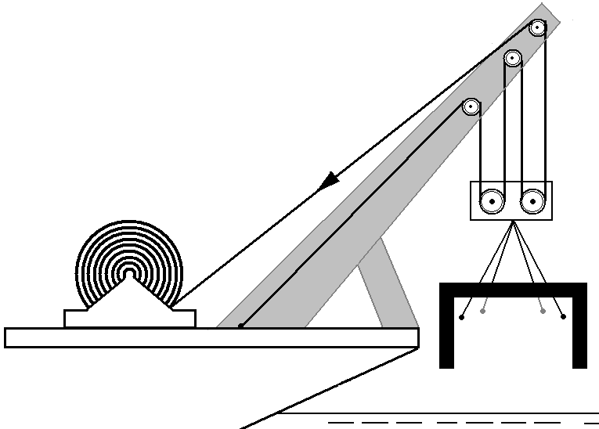

F

沉井
华天龙

得 分

33．课余，五星科技小组同学探究弹簧的伸长与所受拉力大小的关系；红花科技小组同学探究橡皮筋的伸长与所受拉力大小的关系．两小组的实验器材、实验装置、实验数据等如下所示．
实验器材 | 一个铁架台、一个弹簧、一根直尺、若干相同的钩码 | 一个铁架台、一根橡皮筋、一根直尺、若干相同的钩码
实验装置 | 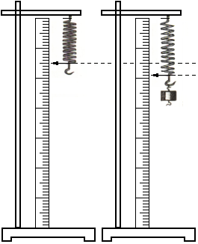 | 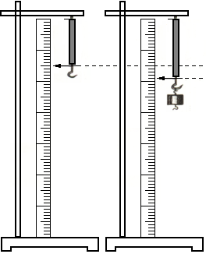
实验数据
  实验次数 | 1 | 2 | 3 | 4 | 5 | 6
  拉力F/N | 0 | 0.5 | 1 | 1.5 | 2 | 2.5
  弹簧长度  l/cm | 15 | 19 | 23 | 27 | 31 | 35
  弹簧伸长  Δl/cm | 0 | 4 | 8 | 12 | 16 | 20
  实验次数 | 1 | 2 | 3 | 4 | 5 | 6
  拉力F/N | 0 | 0.5 | 1 | 1.5 | 2 | 2.5
  橡皮筋长度  l＇/cm | 15 | 19 | 24 | 30 | 38 | 48
  橡皮筋伸长  Δl＇/cm | 0 | 4 | 9 | 15 | 23 | 33
图像 | 弹簧的伸长Δl与拉力F的关系图像  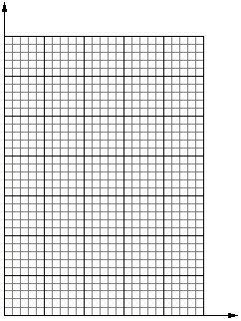  1  0.5  1.5  2  2.5  O  5  10  15  20  25  30  35  F /N  Δl /cm | 橡皮筋的伸长Δl＇与拉力F的关系图像  1  0.5  1.5  2  2.5  O  5  10  15  20  25  30  35  Δl ＇/cm  F /N
（1）请根据实验数据在左边的直角坐标系中作出弹簧的伸长Δl与拉力F的关系图像．
（2）请根据实验数据在右边的直角坐标系中作出橡皮筋的伸长Δl＇与拉力F的关系图像．（用光滑曲线顺次连接各点）
（3）根据所作的图像确定：当各自所受的拉力F均为 1.25N时，弹簧的伸长Δl= cm，橡皮筋的伸长Δl＇，= cm．
得 分

